МБДОУ №5 «Степнячок»

«Праздник осени»
Праздник для старшей группы.

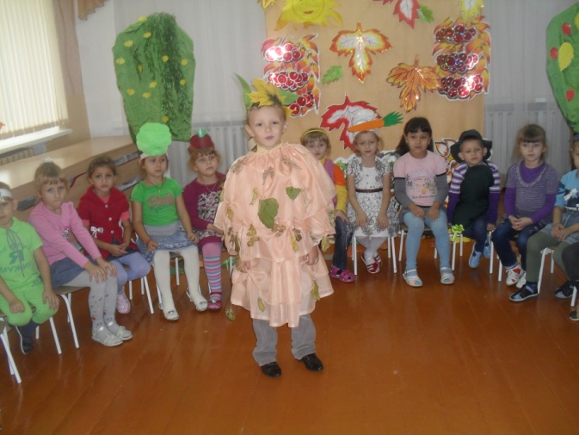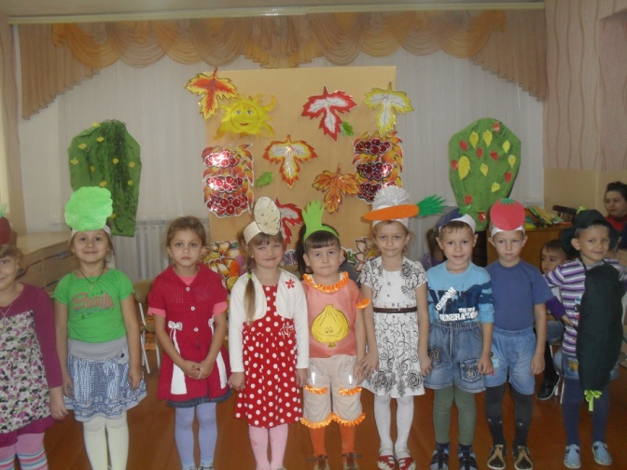

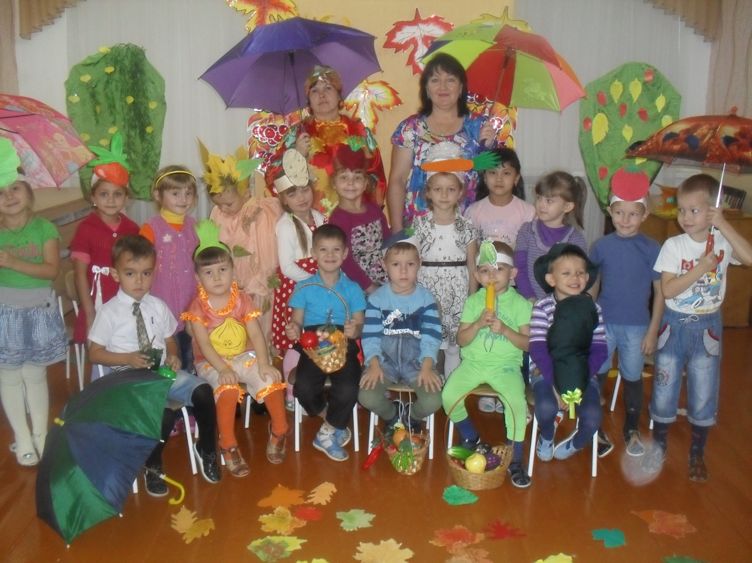

Выполнили: Муз. рук. М.В. Хныкина
Воспитатель Е.И.Шляхтина
п. Акбулак
2013г
«Праздник осени»
Праздник для старшей группы.

Под музыку дети заходят в зал, усаживаются на места.
1-й ребенок: Осень нас к себе на бал нынче пригласила.
Чтоб никто не опоздал осень попросила.
2-й ребенок: И вот мы здесь. Сверкает зал.
Теплом согреты лица.
Пришла пора открыть наш бал и в танце закружиться.
Дети исполняют «Танец осенние дорожки»
3-й ребенок: Но где же, Осень?
Вдруг она забыла к нам дорогу?
С делами, может быть,
Замешкалась немножко?
Ведущая. Давайте осень позовем,
"Осень, тебя мы в гости ждем". А ну-ка, дружно!
Все: "Осень, тебя мы в гости ждем".
Входит Осень.
Осень: Как вы славно веселитесь! Здравствуйте, друзья,
В день осенний, в день чудесный Рада вас увидеть я.
Ведущая: В платье золотистом Осень к нам явилась в зал,
Как прекрасная царица – открывает бал.
И возникает словно волшебство. Осенних красок и нарядов колдовство.
Осень. Я дарю осенних красок букет, наряжаю деревья.
Ведущая: Спасибо, Осень, что сейчас ты с нами,
И даришь нам такую щедрость красок.
Тебя мы славим песнями, стихами.
Любуемся красой осенних сказок.
Начнем мы, пожалуй, со стихов, согласны, ребята? Тогда смелей выходите…
Дети читают стихи про осень.
1 реб: В свой шатер волшебный и прекрасный
Осень нас на праздник позвала.
Из далеких и чудесных странствий
Сказку новую с собою принесла.
2 реб. Тише… С нами Осень говорит.
Слышишь, листик под ногой шуршит.
Зайка глупый серенький дрожит,
Белка шишки с ёлки шелушит
Слышишь? Частый дождик моросит.
Тише… С нами Осень говорит!
3.реб: На дворе листочки пожелтели,
Лужицы укрылись тонким льдом.
Паутинки тихо полетели,
Заискрился иней серебром.
4 реб: Ах, какое это чудо:
Лес осенний, золотой
И слетают отовсюду
Листья пестрою гурьбой.

Ведущая: А после таких замечательных стихов и спеть можно. Ребята, готовы?
Звучит песня "Осень, милая, шурши».
Осень: Спасибо Вам за чудесные стихи и песни.
А я хочу представить всем своих гостей.
Аплодисментами встречаем свиту овощей!
Овощи выходят в центр зала.
Осень: Только с некоторых пор
Затевают они спор.
Чтобы не было там ссор,
Выслушаем разговор?
Сценка "Спор овощей"
Овощи (хором): Кто из нас, из овощей, и вкусней, и нужней?
Кто при всех болезнях будет всем полезней?
Осень: Выскочил горошек - ну и хвастунишка!
Горошек (весело): Я такой хороший зелененький мальчишка!
Если только захочу, всех горошком угощу.
Осень: От обиды покраснев, свекла проворчала:
Свекла (важно): Дай сказать хоть слово мне,
Выслушай сначала:
Свеклу надо для борща
И для винегрета.
Кушай сам и угощай —
Лучше свеклы нету!
Капуста (перебивая): Ты уж, свекла, помолчи!
Из капусты варят щи!
А какие вкусные
Пирожки капустные!
Зайчики-плутишки
Любят кочерыжки.
Угощу ребяток
Кочерыжкой сладкой.
Огурец (задорно): Очень будете довольны,
Съев огурчик малосольный!
А уж свежий огуречик
Всем понравится, конечно!
На зубах хрустит, хрустит...
Я могу вас угостить!
Редиска: (скромно): Я — румяная редиска.
Поклонюсь вам низко-низко.
А хвалить себя зачем?
Я и так известна всем!
Морковь (кокетливо): Про меня рассказ не длинный.
Кто не знает витамины?
Пей всегда морковный сок и грызи морковку —
Будешь ты тогда, дружок, крепким,
сильным, ловким!
Осень: Тут надулся помидор и промолвил строго:
Помидор: Не болтай, морковка, вздор.
Помолчи немного!
Самый вкусный и приятный
Уж, конечно, сок томатный!
Осень: Витаминов много в нем.
Мы его охотно пьем!
У окна поставьте ящик,
Поливайте только чаще,
И тогда, как верный друг,
К вам придет зеленый...
Дети: Лук.
Лук: Я — приправа в каждом блюде
И всегда полезен людям.
Угадали? Я ваш друг.
Я — простой зеленый лук.
Картошка: Я, картошка, так скромна,
Слова не сказала.
Но картошка всем нужна:
И большим, и малым.
Высыпает несколько клубней картошки.
Осень: А давайте поиграем в игру "Собери картошку ложкой". Мне нужны по 5 человек от группы. Вот вам по корзинке и ложке. Тот, кто ложкой соберет больше картошки, тот и победил. Ну что, готовы? Тогда на старт, внимание, марш…
Баклажан: Да, картошка всем нужна,
А баклажанная икра так вкусна, полезна...
Осень: Спор давно кончать пора, спорить бесполезно!
Чтоб здоровым, сильным быть,
Нужно овощи любить
Все без исключенья!
Ведущий. 1.Как на нашей грядке
Выросли загадки –
Сочные да крупные,
Вот такие круглые.
Летом зеленеют,
Осенью краснеют. (Помидор кланяется. После каждой загадки аналогично кланяется соответствующий овощ)
2.Расту на грядке я –
Длинная, красная, хвостатая.(морковь)
3.Бордовые, пузатые, как бочки,
Сидят в земле поодиночке. (свекла)
4.Сарафан на сарафан,
Платьице на платьице.
А как станешь раздевать,
Досыта наплачешься.(лук)
5.Неказиста, шишковата,
А придет на стол она,
Скажут весело ребята:
"Ну рассыпчата, вкусна!" (картошка)
6.Наши поросятки выросли на грядке,
К солнышку бочком, хвостики крючком. (огурцы)
Осень: (выносит корзину с фруктами и овощами)
Сколько овощей и фруктов созрело на соленья и компоты. У меня их целая корзина.
(высыпает на ковер) Ой, что же я наделала, все перепутала. Вы помогите мне ребята разложить мой урожай. Овощи на борщ, а фрукты на компот.
Осень: Осенью часто идет дождик, а наши дети не грустят, когда идет дождь. А зажигательно танцуют"
Исполняется "Танец с листочками".
Осень: А после дождя остаются лужи с ними можно весело поиграть.
Проводится игра "Лужи ".
Ведущий: Спасибо тебе, осень, за красоту твою, за яркость красок, за бал, который ты для нас сегодня устроила. А мы на прощание хотим подарить тебе песню.
Исполняется песня «Скворушка»
Осень: Спасибо вам, дорогие гости, за то, что пришли на мой бал.
Я желаю вам, чтобы вы были здоровыми, сильными и веселыми. До новых встреч!

